Détection des forêts dégradées en Afrique tropicale et équatoriale par la télédétection : évaluation de l’apport potentiel des nouveaux capteurs satellitaires optiques et radars

Détection des forêts dégradées en Guinée à partir des images satellites Sentinel-2

**An VO QUANG**

LIED (Laboratoire Interdisciplinaire des Energies de Demain) : https://u-paris.fr/sdv/laboratoire-interdisciplinaire-des-energies-de-demain/

Mots clefs:

* Sentinel-2 ;
* Série temporelle ;
* Classification supervisée ;
* Deep learning ;
* Thèse ;
* Dégradation forestière ;
* Afrique de l’Ouest.

Description pour la page principale du blog

1. Les zones de forêt dégradée sont peu ou mal détectées par les méthodes traditionnelles de cartographie par télédétection.
2. Les forêts dégradées présentent un stress hydrique et une infestation de lianes dans le sous-bois
3. Les indices liés au stress hydrique renseignent sur la dégradation ; plus que l'indice de surface foliaire seul
4. La performance de la classification augmente lorsque les informations contextuelles sont prises en compte
5. La forêt dégradée peut être détectée avec un faible effort de photo-interprétation pour la production de cartes

Graphique: Accompagnez votre article d'une petite image (par ex. 640x480 pixel)

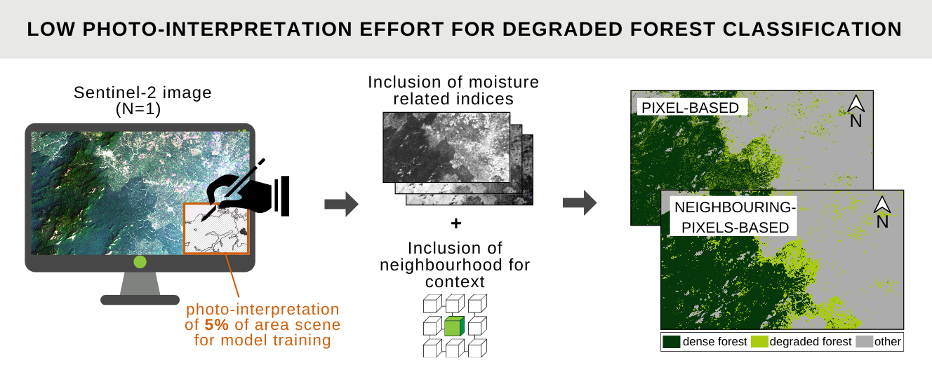

Figure : un faible effort de photo-interprétation pour la production de cartes de forêts dégradées.

Suggestion de plan

1. Contexte

Les travaux de la thèse CIFRE ont été réalisés dans le cadre d'un partenariat entre l'Institut interdisciplinaire de recherche en énergie de Paris (LIED) et IGN FI, une société d'ingénierie géographique (partenaire export de l'IGN - Institut national de l’information géographique et forestière) qui réalise des projets sur tous les continents et dans tous les domaines d'application de la géomatique, notamment l'aménagement du territoire, l'environnement, l'agriculture, l'administration foncière ou la gestion des risques. Plus spécifiquement, les travaux de thèse se sont intégrés au projet de Zonage Agro-Ecologique de Guinée (ZAEG) coordonné par IGN FI et financé par l'Agence Française de Développement (AFD) pour le ministère de l’Agriculture de Guinée.

Contrairement à la déforestation, la dégradation forestière implique un changement de la structure forestière sans modification de l'utilisation du sol. Ce changement est subtil et moins visible que la déforestation. La dégradation des forêts est une préoccupation majeure car un potentiel de séquestration du carbone est perdu. Ce phénomène varie en fonction de l'emplacement géographique, des facteurs anthropiques, du climat, des types de forêts impactées, donc il n'existe pas de méthodologie de détection unique pour cartographier la dégradation des forêts à l'échelle mondiale.

En Guinée, le principal processus de dégradation est l'exploitation forestière sélective dans la forêt de massif, en plus de la fragmentation de la forêt causée par le changement d'utilisation des terres.

L’objectif est d’optimiser les méthodes de photo-interprétation utilisées par IGN FI pour détecter les zones de forêt dégradée. Le suivi du couvert forestier à l'aide des méthodes traditionnelles de télédétection nécessite un coût important en termes d'expertise en photo-interprétation. Nous proposons une approche de suivi par une procédure de classification semi-automatisée avec un coût de photo-interprétation minimum en incluant le contexte pixellaire, en intégrant les données du capteur Sentinel-2, acquises de manière répétitive.

1. Partie principale (Données/Méthodes/Expérimentation)

Les travaux de thèse proposent une procédure de détection des forêts dégradées à l'aide de l'imagerie multispectrale Sentinel-2 en Guinée, en Afrique de l'Ouest, notamment une série temporelle de 23 images Sentinel-2 acquises de 2015 à 2020.

Des indices radiométriques sont dérivés des réflectances Sentinel-2. Leurs séries temporelles montrent que ceux liés à l'humidité (Canopy Water Content CWC, Moisture Stress Index MSI), associés à l'indice de surface foliaire (LAI), sont fortement liés au degré de dégradation, car ils sont liés à la dessiccation du feuillage de la canopée.

Des méthodologies de classification sont établies impliquant ces indices LAI, MSI et CWC. Deux types de classification sont comparés : une classification standard basée sur les pixels et une méthode de classification prenant en compte des informations contextuelles en incluant les valeurs de pixels voisins dans l'algorithme. La dernière méthode montre de meilleurs scores de précision et les résultats cartographiques ont été validés à l'aide d'un ensemble d'observations de terrain réalisées avec un forestier local. Mais la méthode contextuelle ne peut pas se passer d’une part de photo-interprétation. Cette part est réduite puisque l’interprétation visuelle de 5% de la surface de l’image suffit à étalonner la méthode semi-automatisée, ce qui correspond à une nette avancée par rapport aux méthodes existantes utilisées dans les projets internationaux de certification de l’état des forêts tropicales.

L'inclusion de pixels voisins dans le processus de classification conduit à une forte amélioration des résultats, ce qui peut refléter le fait que le contexte est le critère principal des méthodes basées sur la photo-interprétation pour détecter les forêts dégradées.

Une autre méthode utilisant le contexte a donc été développée basée sur l’intelligence artificielle, afin de s’affranchir du besoin de photo-interprétation. Au vu des résultats obtenus avec la méthode contextuelle, il nous a paru évident d’essayer des méthodes de Deep Learning (DL). Comme pour le Random Forest, les classifications sont faites sur une seule photo avec le DL. En revanche dans le cas du DL, l'entraînement se fait sur des séries d'images (sur plusieurs endroits, à plusieurs époques). L'entraînement se fait donc sur de plus grandes quantités de données et plus la quantité de données est élevée, plus les modèles sont capables de reconnaître une plus grande variabilité dans les paysages et les saisons. Notre modèle est un UNET adapté à une utilisation avec des images à 13 bandes. Ce réseau, étant convolutionnel de bout en bout, peut accepter en entrée des images de toutes tailles. Il repose sur la segmentation sémantique, qui associe une catégorie à chaque pixel d'une image.

La tâche la plus chronophage a été de constituer un dataset assez volumineux pour entraîner notre UNET adapté. Les tâches de DL, de par les architectures des réseaux et le nombre de paramètres à entraîner requièrent des quantités phénoménales de données pour atteindre les résultats souhaités. Le fait que la tâche soit de la segmentation n’arrange rien au problème. Finalement le dataset d'entraînement contenait plus de 39000 km2 labellisés sur jusqu’à trois années sur certaines régions, afin de permettre au modèle de faire la différence entre les changements saisonniers et naturels.

Ce modèle a été testé entre autres sur Nimba, une zone montagneuse boisée à l’extrémité sud de la Guinée, à la frontière de la Côte d’Ivoire. Le modèle de Deep Learning parvient à inférer sur cette zone forestière sur laquelle il ne s’est pas entraîné, sur des images acquises en 2020 (mois de décembre). Afin d’évaluer la qualité et la performance du modèle, une carte de référence a permis de produire les matrices de confusion et métriques kappa. Les taux de réussite sont de 95% en moyenne sur les trois zones testées en Guinée.

L’ensemble de ces recherches présente une base solide pour les opérateurs nationaux lors de l’étape de vectorisation et un grand soutien pour la procédure de photo-interprétation pour une production de cartes moins longue et coûteuse, offrant des bases importantes pour la délimitation des forêts dégradées dans des régions présentant des conditions similaires de forêts dégradées.

1. Bibliographie

Articles:

* Bruno Smets, Marcel Buchhorn, Gabriel Jaffrain, Marian-Daniel Iordache, Niels Souverijns, Adrien Moiret, An Vo Quang, Myroslava Lesiv, Nandin-Erdene Tsendbaza (2020). Elastic mapping through the Copernicus Global Land Cover layers. IGARSS (submitted).
* Jaffrain, G., Leroux, A., Vo Quang, A., Pinet, C., Dessagboli, B., Gauthier, Y., & Moiret, A. (2021). Suivi de la dynamique de l’occupation du sol en République de Guinée par imagerie satellitaire Spot: Transfert technologique pour le développement d’outils performants d’aide à la décision. Revue Française De Photogrammétrie Et De Télédétection, 223, 59–80. https://doi.org/10.52638/rfpt.2021.563
* Giraldo, C., Boutoute, M., Mayzaud, P., Tavernier, E., Vo Quang, A., & Koubbi, P. (2017). Lipid dynamics in early life stages of the icefish Chionodraco hamatus in the Dumont d’Urville Sea (East Antarctica). Polar Biology, 40(2), 313-320.

Posters:

* Vo Quang A., Jaffrain G., Delbart N. The challenge of mapping forest cover changes: forest degradation detection by optical remote sensing time series analysis (2019) Geophysical Research Vol. 21, EGU2019, EGU General Assembly 2019
* Vo Quang A., Giraldo C., Tavernier E., Koubbi P., Mayzaud P. Lipid dynamics in early life stages in the icefish Chionodraco sp. in East Antarctica (2014) Poster, SCAR Open Science Conference, New Zealand.

1. Contact

avoquang@ignfi.fr